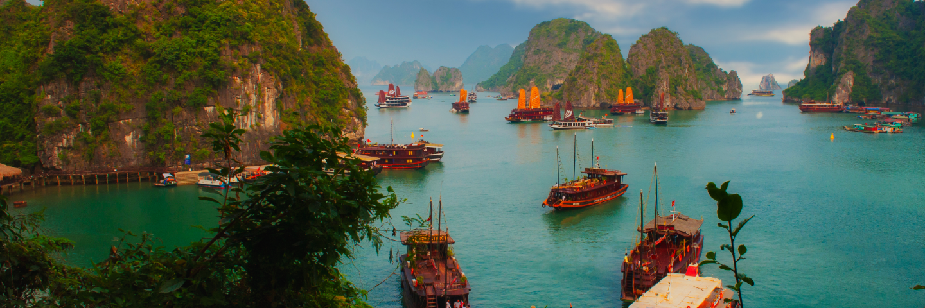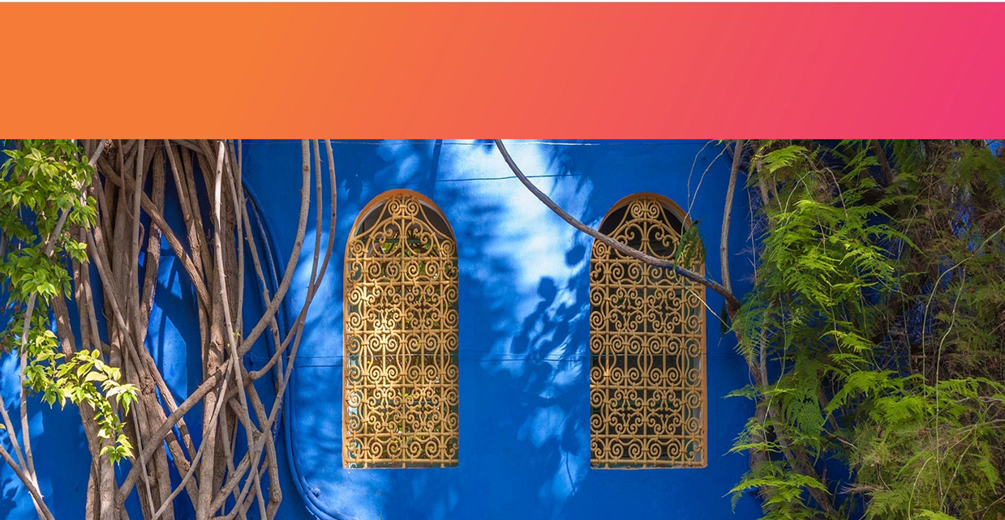

**CLASICO VIETNAM**

**08 DÍAS | 07 NOCHES**

Hanói, Bahìa de Halong, Hoian, Hue, Ho Chi Minh

**Validez: 01/04/2024 - 31/10/2024**

**El tour incluye:**

* Traslado aeropuerto / hotel / aeropuerto
* Alojamiento en los hoteles con desayuno
* Visitas según itinerario con guías locales de habla hispana, a excepción a bordo del crucero en bahía de Halong que no permite el acceso del guía, los pasajeros serán atendidos por la tripulación del barco en inglés
* Recorrido terrestre según programa en bus con aire acondicionado
* Comidas mencionadas
* Vuelo interno HAN – DAD y HUI - SGN
* Todas las entradas como se indica en el tour
* Paseo en ciclo pousse
* Crucero compartido en la Bahía de Halong, paseo en barco por el río Thu Bon en Hoi An
* Una botella de agua y una toalla refrescante por día de excursión

|  |  |  |  |
| --- | --- | --- | --- |
| CAT | SGL | DBL | TPL |
| ESTANDAR  TEMPORADA ABR Y OCT, 2024 | 1.639 USD | 1.213 USD | 1.343 USD |
| ESTANDAR  TEMPORADA MAY – SEP, 2024 | 1,535 USD | 1,139 USD | 1,249 USD |

|  |  |  |  |
| --- | --- | --- | --- |
| CAT | SGL | DBL | TPL |
| SUPERIOR  TEMPORADA ABR Y OCT, 2024 | 1.825 USD | 1.280 USD | 1.399 USD |
| SUPERIOR  TEMPORADA MAY – SEP, 2024 | 1.735 USD | 1.223 USD | 1.320 USD |

|  |  |  |  |
| --- | --- | --- | --- |
| CAT | SGL | DBL | TPL |
| DELUXE  TEMPORADA ABR Y OCT, 2024 | 2.377 USD | 1.553 USD | 1.723 USD |
| DELUXE  TEMPORADA MAY – SEP, 2024 | 2.259 USD | 1.479 USD | 1.655 USD |

|  |  |  |  |
| --- | --- | --- | --- |
| CAT | SGL | DBL | TPL |
| GOLD DELUXE  TEMPORADA ABR Y OCT, 2024 | 2.769 USD | 1.767 USD | 1.907 USD |
| GOLD DELUXE  TEMPORADA MAY – SEP, 2024 | 2.575 USD | 1.657 USD | 1.839 USD |

*\*\*Precio por pax en USD\*\**

*Tarifas dinámicas referenciales y sujetas a modificación.*

*Reconfirmar al momento de la reserva.*

**SALIDAS:**

ABR: 03, 10, 17, 24

MAY: 01, 08, 15, 22, 29

JUN: 05, 12, 19, 26

JUL: 03, 10, 17, 24, 31

AGO: 07, 14, 21, 28

SEP: 04, 11, 18, 25

OCT: 02, 09, 16, 23, 30

**Itinerario:**

**Día 01 HANÓI**

**Miércoles**  Llegada al aeropuerto de Hanói donde les estará esperando nuestro guía de habla hispana.

Traslado a la ciudad (1hr.), mientras tanto, podrán ir obteniendo una primera impresión de Hanói y su asombrosa fusión entre el bullicio y la serenidad. Empezaremos las visitas a Hanói, la capital de Vietnam. Es considerada también como una de las pocas ciudades asiáticas con avenidas arboladas, arquitectura colonial francesa, lagos apacibles y templos orientales. El tour incluye la visita al Templo de la Literatura, la primera universidad de Vietnam, fundado en 1070 en honor a Confucio y considerado como el símbolo de Hanói. Almuerzo en restaurante local. Después del almuerzo, tendremos una experiencia con las flores y su tradicional forma de componer los ramos y ofrendas. Durante la visita a una floristería artesanal para ver cómo se realizan los ramos, cómo se transmite y conserva este hermoso y tradicional arte espiritual de Vietnam que ha llegado a nuestros días generación tras generación. Los invitados aprenderán a reconocer flores exóticas a la vez que disfrutan preparando una ofrenda floral espiritual. Seguimos con la ruta al Mausoleo de Ho Chi Minh, visitando la parte exterior del mismo desde la plaza Ba Dinh. Continuaremos hacia la Pagoda del Pilar Único, construida en 1049 sobre un solo pilar de piedra por el Emperador Ly Thai Tong, quien reinó desde 1028 hasta 1054. La pagoda está diseñada a semejanza de una hoja de flor de loto en honor a Buda. Posteriormente llegamos al lago Hoan Kiem, el corazón de Hanói, donde daremos un paseo alrededor del lago con una vista panorámica al templo Ngoc Son, situado en medio del lago, junto con el puente rojo The Huc. Por último, realizaremos un paseo panorámico en ciclo pousse por el Barrio Antiguo de Hanói, también conocido como el barrio de las 36 calles ya que en su tiempo fue conocido por el oficio de los artesanos que las habitaban y por los talleres que allí había. Regreso al hotel y alojamiento en Hanói.

Régimen de comidas: Almuerzo

Recomendaciones: Reservar un masaje tradicional o participar en el curso de cocina vietnamita. Asistencia al espectáculo Marionetas sobre el agua o a Mi Pueblo Show.

NOTA: El vuelo de llegada tendría que ser antes de 10h00 para poder hacer las visitas de la tarde. En caso de que el vuelo llegara después de las 17h00, los pasajeros tendrán solo alojamiento, no visitas.

**Día 02 HANÓI - BAHÍA DE HALONG**

**Jueves** Después del desayuno, encuentro con nuestro guía en el hall del hotel. Salida por carretera hacia la Bahía de Halong que significa “el dragón que desciende del mar” en vietnamita, y según la leyenda, fue un dragón quien formó las islas de la bahía. Embarque en un maravilloso crucero con el que visitarán la bahía. Almuerzo a bordo. Acabado el almuerzo, continuaremos navegando y descubriendo miles de islas e islotes de abundante vegetación que emergen en la bahía con sus insólitas formas y diferentes tamaños. Las aguas color esmeralda de este legendario tesoro nos llevan a explorar islas sublimes como la de la Tortuga, la del Perro, la Cabeza de Hombre, etc. Debido a su singular belleza, peculiaridad geológica, riqueza biológica, importancia cultural e histórica, la Bahía de Halong fue declarada Patrimonio de la Humanidad por la UNESCO en 1994 e incluida en la lista de las Siete Maravillas Naturales del Mundo desde 2011. Más allá de la contemplación del magnífico paisaje, disfrutamos de tiempo libre o de algunas de las actividades opcionales tales como nadar, practicar kayak o participar en una demostración de cocina vietnamita en la terraza del barco. Cena y alojamiento a bordo.

Notas: El itinerario del crucero está sujeto a cambios sin previo aviso por motivos meteorológicos.

Régimen alimenticio: Desayuno, almuerzo y cena

Recomendaciones: Disfrutar de un masaje, aprender cocina vietnamita o admirar la preciosa puesta de sol desde la cubierta.

**Día 03 BAHÍA DE HALONG - VUELO A DA NANG - HOI AN**

**Viernes** A la salida del sol y para aquellos que estén interesados hay una clase de Tai chi en la terraza solárium. Continuamos navegando por la bahía de casi 2000 islas de roca calcárea y disfrutando de sus paisajes únicos. Aprovechar este increíble momento para sacar las mejores fotos de esas maravillas. Tendremos un buen brunch para recargar baterías y emprender el retorno a tierra.

Desembarcamos en el muelle de Halong, desde donde nos trasladamos a Hanói por carretera hasta el aeropuerto para tomar el vuelo a Da Nang. A su llegada, tenemos el traslado directo hasta Hoi An (aprox. 30 min). Al anochecer, traslado al río Hoai, por donde navegaremos Este río tiene un significado muy especial para los habitantes de Hoi An, ya que ha sido testigo de los acontecimientos acaecidos en Vietnam a través de los años.

Cuando cae la noche, las calles se iluminan con farolillos y luces de colores, también se lanzan

linternas al agua para pedir buenos augurios. La ciudad luce un nuevo aspecto brillante y misterioso. Desembarcar y tiempo libre para pasear por la calle y volver al hotel por su cuenta. Alojamiento en Hoi An.

Notas: Duración del vuelo a Da Nang, 1h 10min aprox.

Régimen alimenticio: Brunch

Recomendaciones: Reservar un masaje tradicional, participar en el curso de cocina vietnamita o reservar una cena en uno de los restaurantes a la orilla del río.

**Día 04 HOI AN**

**sábado** Después del desayuno, empezamos la visita de la ciudad de Hoi An, un importante puerto comercial de Asia en los siglos XVII y XVIII, cuya arquitectura y relajado estilo de vida han cambiado poco en los últimos años. Llegada al Barrio Antiguo, desde donde empezaremos el paseo a pie por el centro de la ciudad antigua para visitar Phung Hung (Antigua casa de los mercaderes), el puente japonés cubierto con más de 400 años de antigüedad, la sala de Phuc Kien, la antigua Casa Tan Ky con su arquitectura tradicional y el museo de historia Sa Huynh.

Almuerzo en restaurante. Tarde libre para disfrutar de la playa, pasear por el colorido mercado del centro o realizar compras. Alojamiento en Hoi An.

Régimen alimenticio: Desayuno y almuerzo

Recomendaciones: Realizar compras y disfrutar de la playa. Visitar My Son o aldea Tra Que y pasear por la noche para ver Hoi An iluminada por cientos de farolillos. visitar el Golden Bridge (el puente de las manos) o tomar un café en el Barrio Antiguo.

**Día 05 HOI AN - DA NANG - HUE**

**Domingo** Desayuno en el hotel. A continuación, traslado a Da Nang, donde contemplaremos sus playas paradisíacas. Visitaremos también la pagoda Linh Ung con su preciosa vista panorámica de la ciudad y la encantadora costa de la Península Son Tra. Seguiremos por carretera hacia Hue, antigua capital imperial de Vietnam, a través del paso Hai Van (“Océano de las nubes” en vietnamita) y de la pintoresca playa de Lang Co. A la llegada, almuerzo en un restaurante y posterior traslado al hotel para los trámites de registro. Por la tarde, visitaremos la pagoda de Thien Mu (Dama Celestial), el símbolo de Hue y que fue construida en 1601 entre un río y un bosque de pinos, a orillas del famoso río Perfume. Antes de regresar al hotel, exploraremos el animado mercado de Dong Ba, un sitio importante para los habitantes de Hue, un lugar para experimentar la vida vietnamita. Alojamiento en Hue.

Notas: Duración del trayecto entre Da Nang y Hue, 4 horas.

Régimen alimenticio: Desayuno y almuerzo

Recomendaciones: Cena estilo real con banda de música tradicional, pasear en ciclo pousse, darse un masaje tradicional o visitar el mercado nocturno.

**Día 06 HUE - VUELO A HO CHI MINH**

**Lunes** Después del desayuno, visita de la ciudad imperial de Hue, la antigua capital del país por más de 140 años, descubriendo su rico pasado histórico de gloriosas joyas monumentales dispersas entre sus murallas. Visita de la Ciudadela Imperial, declarada Patrimonio de la Humanidad por la UNESCO en 1993, que acoge en su interior a la mítica “Ciudad Púrpura Prohibida”. La urbe fue protegida por una enorme muralla junto a un foso cuya longitud alcanza los 10 km con muros de 2 metros de espesor, y fue desde donde gobernó la dinastía Nguyen entre 1802 y 1945. Después, visitamos la tumba del emperador Minh Mang, también conocida como “templo de la gracia suprema”. Almuerzo en un restaurante y a continuación visita de la tumba más espectacular de la ciudad de Hue, la tumba del emperador Khai Dinh. Recorremos el Pabellón de la Estela, la sala de la tumba, la estatua en bronce del emperador, etc. con su abrumadora y deslumbrante decoración.Vuelo a Ho Chi Minh (Saigón). Llegada y traslado al hotel. Alojamiento en Ho Chi Minh.

Notas: Duración del vuelo a Ho Chi Minh, 1h 10min aprox.

Régimen alimenticio: Desayuno y almuerzo

Recomendaciones: Tomar un café o una copa en el edificio Landmark 81 o Bitexco (las torres más altas de Saigón). Reservar un masaje tradicional o participar en el curso de cocina vietnamita.

**Día 07 HO CHI MINH - TÚNELES DE CUCHI**

**Martes** Después del desayuno, traslado para visitar los túneles de Cu Chi, un impresionante complejo de túneles subterráneos de más de 200 kilómetros y que fueron la base de operaciones de las guerrillas del Viet Cong durante la Guerra de Vietnam. Luego regresamos a la ciudad de Ho Chi Minh para almorzar en un restaurante local. Por la tarde, visitamos la ciudad de Ho Chi Minh, aún llamada Saigón por muchos locales, donde veremos primero el histórico Palacio de la Reunificación (visita exterior) y la antigua Oficina Central de Correos con su impresionante arquitectura. Daremos un paseo por la calle peatonal de Nguyen Hue donde se reúnen los edificios municipales, la estatua de Ho Chi Minh y el Ayuntamiento de la ciudad, y terminamos la visita de Ho Chi Minh. Más tarde, pueden tomar un auténtico "cafetito" vietnamita, disfrutar del atardecer o vivir el paisaje bullicioso de la ciudad, sus negocios y su amable gente.

Notas: Duración de traslado a Cuchi, 2 horas/ trayecto debido al tráfico.

Régimen alimenticio: Desayuno y almuerzo

Recomendaciones: Compras en el centro comercial Takashima, la plaza de Saigón, Mercado Ben Thanh. Asistir al espectáculo A O Show en el teatro de la Opera o disfrutar de una maravillosa cena navegando por el río Saigón.

**Día 08 HO CHI MINH**

**Miércoles** Desayuno y tiempo libre hasta la hora del traslado al aeropuerto para tomar el vuelo de salida.

Régimen alimenticio: Desayuno

Recomendaciones: Durante el último día libre en la ciudad de Ho Chi Minh, pueden hacer alguna excursión opcional como la visita a la Delta Mekong.

**Fin de nuestros servicios.**

|  |  |  |  |  |
| --- | --- | --- | --- | --- |
| HOTELES PREVISTOS O SIMILARES | | | | |
| CIUDAD | ESTANDAR | SUPERIOR | DELUXE | GOLD DELUXE |
| HANOI | Flower Garden | The Ann  o  Le Jardin Haute Couture | Pan Pacific Hanoi | Melia Hanoi |
| HALONG | [Bhaya Classic Cruise](https://www.bhayacruises.com/) | [Bhaya Classic Cruise](https://www.bhayacruises.com/) | [Au Co Cruise](https://aucocruises.com/) | [Paradise Elegance Cruise](https://www.paradisecruise.com/paradise-elegance/) |
| HOLAN | [Emm Hoi An](http://www.emmhotels.com/en/hotels/emm-hotel-hoian) | [Hoi An Central Boutique Hotel & Spa](https://www.hoiancentral.com/en)  o  [Silkotel](https://hoian.silkotel.com/) | [Little Hoian](https://littlehoiangroup.com/little-hoi-an) | [Allegro Hoian Hotel & Spa](https://www.littlehoiangroup.com/allegro-hoi-an) |
| HUE | [Emm](https://emmhotels.com/en/emmhotels/emm-hotel-hue) Hue | [Romance Hue](http://romancehotel.com.vn/en/)  Hab. Roh  o  [Emm](https://emmhotels.com/en/emmhotels/emm-hotel-hue) Hue | [Pilgrimage Village Boutique Resort & Spa](https://www.pilgrimagevillage.com/vi/) | [Pilgrimage Village Hue](http://www.pilgrimagevillage.com/) |
| HO CHI MINH | [The Odys](https://theodyshotel.com/contact-us.html) | [Icon Saigon Hotel](https://iconsaigonhotel.com/) | [Sofitel Plaza Saigon](https://sofitel-saigon-plaza.com/) | [Sofitel Plaza Saigon](https://sofitel-saigon-plaza.com/) |

**No incluye:**

* Bebidas
* Gastos personales y propinas
* Vuelos internacionales de entrada/salida de Vietnam
* Tasas y visados
* Todos los conceptos NO mencionados en servicios incluidos

**Notas:**

* Las tarifas aéreas están sujetas a cambios sin previo aviso
* Las tasas están incluidas
* Precio por persona en dólares americanos (USD)
* Supl. TPL: Suplemento para habitación triple porque en Halong,

en los cruceros, el triple se convierte en 01 TWIN + 01 SGL

**\*Consulta suplemento de pasajero viajando solo/ de temporada navideña y fin de año\***

|  |
| --- |
| POLÍTICAS DE CANCELACIÓN |
| * Mas de 50 días de la salida del pasajero SIN CARGO * Entre 49 y 40 días antes de la fecha de salida del pasajero: 40% del total de la reservación. * Entre 39 y 15 días antes de la fecha de salida del pasajero: 60% del total de la reservación. * Con menos de 14 días antes de la fecha de salida del pasajero: 100% del total de la reservación.   Una vez emitidos los boletos aéreos son: NO reembolsables, NO endosables, NO permiten cambio de fecha y/o nombre |

**El presente documento es de carácter informativo, más no una confirmación.**